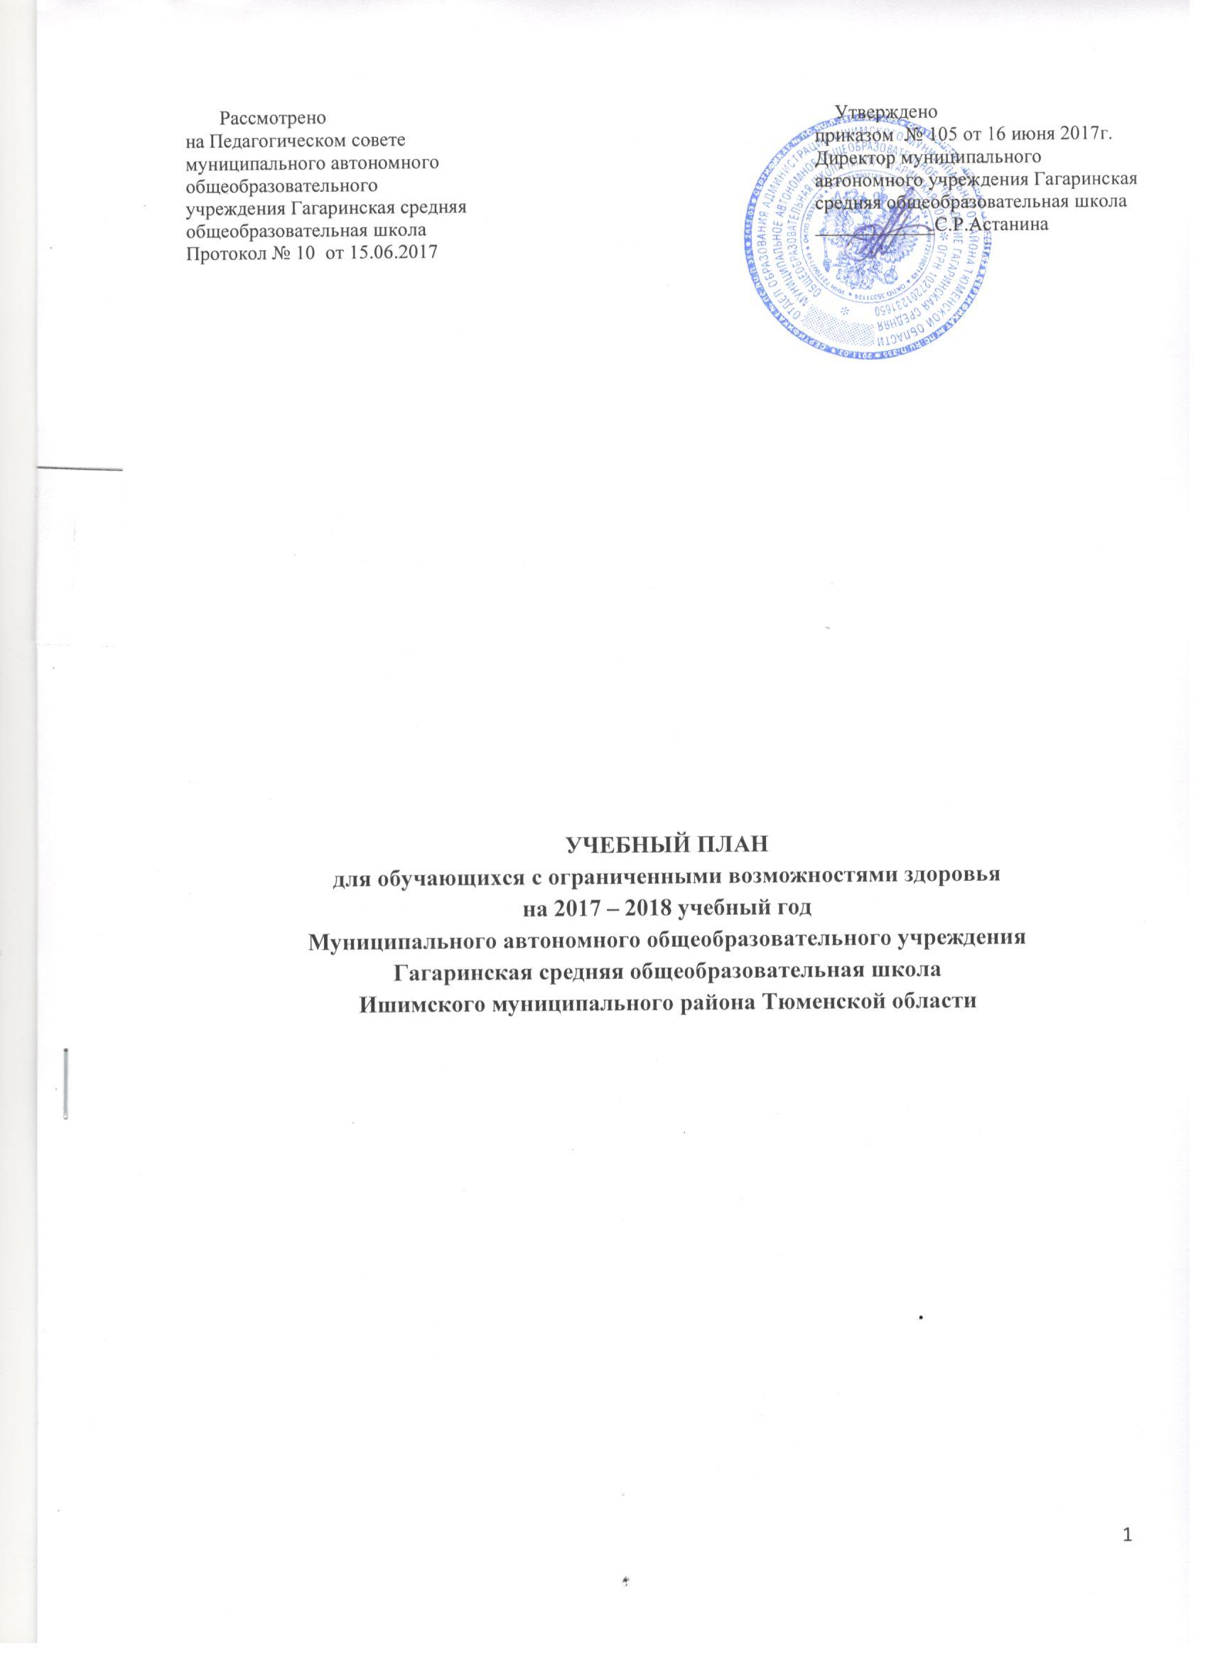

**УЧЕБНЫЙ ПЛАН**

**МАОУ Гагаринская средняя общеобразовательная школа на 2017-2018 учебный год,**

**реализующий адаптированную основную образовательную программу начального образования для учащихся с интеллектуальными нарушениями**

**в условиях общеобразовательного класса**

|  |  |
| --- | --- |
| **Общеобразовательные области** | **Количество часов в неделю** |
| **3 класс** |
| чтение и развитие речи | **5** |
| письмо и развитие речи | **5** |
| математика | **5** |
| музыка | **1** |
| изобразительное искусство | **1** |
| физическая культура | **2** |
| трудовое обучение | **2** |
| **Коррекционная подготовка** |  |
| развитие устной речи на основе изучения предметов и явлений окружающей действительности | **2** |
| ритмика | **1** |
| Объем учебной нагрузки при 5-дневной учебной неделе: | **24** |

**Обязательные индивидуальные и групповые коррекционные занятия**

|  |  |
| --- | --- |
| Коррекционные занятия | 3 класс |
| Логопедические занятия | 1 |
| ЛФК |  |
| Развитие психомоторики и сенсорных процессов |  |
| Социальная адаптация | 1 |

**УЧЕБНЫЙ ПЛАН**

**МАОУ Гагаринская средняя общеобразовательная школа на 2017-2018 учебный год,**

**реализующий адаптированную основную образовательную программу начального образования для учащихся с интеллектуальными нарушениями**

**в условиях общеобразовательного класса**

|  |  |
| --- | --- |
| **Общеобразовательные области** | **Количество часов в неделю** |
| **4 класс** |
| чтение и развитие речи | **4** |
| письмо и развитие речи | **5** |
| математика | **5** |
| Музыка и пение | **1** |
| изобразительное искусство | **1** |
| физическая культура | **2** |
| трудовое обучение | **4** |
| **Коррекционная подготовка** |  |
| развитие устной речи на основе изучения предметов и явлений окружающей действительности | **2** |
| ритмика | **1** |
| Объем учебной нагрузки при 5-дневной учебной неделе: | **25** |

**Обязательные индивидуальные и групповые коррекционные занятия**

|  |  |
| --- | --- |
| Коррекционные занятия | 4  класс |
| Логопедические занятия | 1 |
| ЛФК |  |
| Развитие психомоторики и сенсорных процессов |  |
| Социальная адаптация | 1 |

**Пояснительная записка к учебному плану, реализующему адаптированную основную образовательную программу начального образования для учащихся с интеллектуальными нарушениями в условиях общеобразовательного класса**

Учебный план разработан в соответствии Федеральным законом «Об образовании в Российской Федерации» от 29.12.2012 № 273-ФЗ, с приказом Министерства образования Российской Федерации от 10.04.2002 №29/2065-п «Об утверждении учебных планов специальных (коррекционных) учреждений для обучающихся, воспитанников с отклонениями в развитии», на основании письма департамента образования и науки Тюменской области от 14.05.2014 № 3437 «О формировании учебных планов на 2014-2015 учебный год», приказом отдела образования администрации Ишимского района № 104 от 19.05.2014 «О формировании учебных планов ОУ на 2012-2013г.», с действующими требованиями к максимально допустимой недельной нагрузке (СанПиН 2.4.2.2821-10 от 29.12.2010 №189), и предусматривает девятилетний срок обучения, как наиболее оптимальный для получения ими общего образования и профессионально-трудовой подготовки, необходимых для их социальной адаптации и реабилитации.

Объем учебной нагрузки и распределение учебных часов по образовательным областям определяется для каждого учащегося индивидуально и зависит от уровня усвоения им минимума содержания образования, ограничений, связанных с течением заболевания, социальных запросов, но не превышает максимально допустимую нагрузку. Индивидуальный учебный план для каждого учащегося основан на психолого-медико-педагогических рекомендациях и согласован с родителями (законными представителями) с целью реализации индивидуального образовательного маршрута.

Начало и продолжительность учебного года и каникул установлены в соответствии со сроками, действующими в общеобразовательном учреждении.

Исходя из основной цели обучения по адаптированной программе для умственно-отсталых детей, общеобразовательная и трудовая подготовка учащихся направлена на коррекцию познавательной деятельности, формирование положительных личностных качеств, социальную адаптацию и реабилитацию.

В 1-4 классах интегрированного обучения осуществляется начальный этап обучения, на котором общеобразовательная подготовка должна сочетаться с коррекционной и пропедевтической работой.

В 1-9 классах из традиционных обязательных учебных предметов изучаются: чтение и развитие речи, письмо и развитие речи, русский язык, математика, биология, история, география, обществознание, изобразительное искусство, музыка, физическая культура, трудовое и профессионально-трудовое обучение.

К коррекционным занятиям в младших (1 - 4) классах относятся занятия по развитию устной речи на основе изучения предметов и явлений окружающей действительности, специальные занятия по ритмике.

На предмет «Математика (3- 6, 9 классах) – отведено 5 часов вместо шести, в соответствии с Примерным учебным планом учреждений общего образования Тюменской области, а также с целью соответствия учебной нагрузки санитарным нормам. Специфические коррекционные предметы, входящие в школьный компонент: развитие речи, ритмика, социально-бытовая ориентировка (далее - СБО).

Обучение детей по адаптированной программе для умственно-отсталых детей в условиях общеобразовательного класса проходит по индивидуальному учебному плану и расписанию.

Недостающие часы по адаптированной программе для умственно-отсталых детей компенсируются за счет изучения данных курсов в рамках других предметов общеобразовательной программы (как указано в учебном плане), либо за счет не изучаемых по коррекционной программе.

Учебный план предусматривает коррекционные занятия, которые призваны скорректировать отставание в развитии обучающихся, ликвидируя пробелы в знаниях и представлениях об окружающем мире, включая недостатки мыслительной деятельности, речи, логопедическую коррекцию, социально-бытовую адаптацию.

Перечень коррекционных занятий определяется исходя из рекомендаций психолого-медико-педагогических комиссий (консилиумов), ИПР (при наличии).

Промежуточная аттестация включает следующие виды аттестационных испытаний: письменные контрольные работы по письму и развитию речи, математике; контрольное чтение по чтению и развитию речи.

|  |  |  |  |
| --- | --- | --- | --- |
| № п/п | класс | предмет | форма |
| 1. | 3 - 4 | математика | итоговая контрольная работа |
| 2. | 3 - 4 | письмо и развитие речи | контрольный диктант с грамматическим  заданием |
| 3. | 3 - 4 | чтение и развитие речи | по итогам года |
| 4. | 3 - 4 | музыка и пение | по итогам года |
| 5. | 3 - 4 | изобразительное искусство | по итогам года |
| 6. | 3 - 4 | физическая культура | по итогам года |
| 7. | 3 - 4 | трудовое обучение | по итогам года |
| 8. | 3 - 4 | развитие устной речи на основе изучения предметов и явлений окружающей действительности | по итогам года |

**Учебный план**

**Муниципального автономного общеобразовательного учреждения**

**Гагаринская средняя общеобразовательная школа, реализующего адаптированную основную общеобразовательную программу начального образования на дому**

**в 2017-2018 учебном году для 4 класса**

|  |  |
| --- | --- |
| **Общеобразовательные области** | **Число учебных часов в неделю** |
| **4 класс** |
| Чтение и развитие речи | 1 |
| Письмо и развитие речи | 2 |
| Математика | 2 |
| Живой мир | 0,5 |
| ИЗО/музыка | 0,5 |
| Технология | 0,5 |
| Физкультура | 0,5 |
| **Всего:** | **7** |
| **Максимальный объем нагрузки:** | **7** |

**Обязательные индивидуальные коррекционные занятия**

|  |  |
| --- | --- |
| **Коррекционные занятия** | **Количество часов** |
| Логопедическая коррекция | 2 |
| Психологическая коррекция | 2 |
| Педагогическая коррекция  (по учебным предметам) | 3 |
| **Итого:** | **7** |

Для учащихся, нуждающихся в длительном лечении, детей-инвалидов, которые по состоянию здоровья не могут посещать образовательные организации, на основании заключения медицинской организации и письменного обращения родителей (законных представителей) обучение по общеобразовательным программам организуется на дому в соответствии с ч. 5 статьи 41 Федерального закона от 29 декабря 2012 г. N 273-ФЗ "Об образовании в Российской Федерации"

Обучение на дому направлено на создание благоприятных условий для обучающихся с учётом возрастных и индивидуальных особенностей, соматического и нервно-психического здоровья.

Целью индивидуального обучения детей на дому является обеспечение выполнения больными детьми, детьми-инвалидами федерального государственного образовательного стандарта, обеспечения их оптимальной социальной интеграции, сохранения и укрепления здоровья больных детей.

Учебный план школы разработан на основании:

-Федерального закона от 29 декабря 2012 г. N 273-ФЗ "Об образовании в Российской Федерации";

- письма Министерства образования и науки РФ от 18 апреля 2008 г. N АФ-150/06 «О создании условий для получения образования детьми с ограниченными возможностями здоровья и детьми-инвалидами»;

- постановления администрации Тюменской области от 20 декабря 2004 г. № 198-пк «О порядке воспитания и обучения детей-инвалидов на дому и дополнительных мерах социальной поддержки по обеспечению доступа инвалидов к получению образования» (с изменениями от 25 декабря 2007 г.)».

Продолжительность учебного года 34 учебных недели. Начало и продолжительность учебного года и каникул соответствуют срокам, действующим в образовательном учреждении.

Общая недельная нагрузка составляет во 4-м классе – 7 часов, на учебные предметы «Музыка» и «Изобразительное искусство» -0,5 часа (1-я неделя месяца- музыка, 2-я неделя месяца -ИЗО).

В целях более спешного продвижения в общем развитии обучающихся, коррекции недостатков их психического развития и развития познавательных интересов, позволяющих учащимся осваивать общеобразовательные предметы, вводится психологическая коррекция. Психологическая коррекция проводится психологом в форме индивидуальных и групповых коррекционных занятий в рамках сетевого взаимодействия с РПМПК. В целях ликвидации имеющихся или предупреждения возможных пробелов в знаниях по учебным предметам вводится педагогическая коррекция. Педагогическая коррекция проводится учителями начальных классов в форме индивидуальных коррекционных занятий. Логопедическая коррекция с учащимся 4 класса осуществляется логопедическим пунктом при МАОУ Гагаринская СОШ. На коррекционные индивидуальные и групповые занятия отводятся часы во второй половине дня. Продолжительность занятий 15 - 25 минут.